** INFORMÁTICA 9º ANO**

**5ª Semana**

**Primeiro assista o vídeo**

**Professora: Adriana Soares**

**Aluno(a)____________________**

**Nesses exercícios poderá usar o computador ou celular (Usar Excel)**

ENTRADA DE FÓRMULAS

É na utilização de fórmulas e funções que as planilhas oferecem real vantagem para seus usuários. Basicamente, uma fórmula consiste na especificação de operações matemáticas associadas a uma ou mais células da planilha. Cada célula da planilha funciona como uma pequena calculadora que pode exibir o conteúdo de uma expressão digitada composta apenas por números e operações matemáticas ou então por referências a células da planilha.

Se você fosse fazer a soma dos valores da **coluna C**, escreveria a seguinte expressão em uma calculadora: **"150+345,8+550+35"** e pressionaria o **sinal de igual** para finalizar a expressão e obter o número no visor.

No **editor de Planilhas**, você pode obter o mesmo efeito se colocar o cursor em uma célula e digitar a mesma expressão só que começando com o **sinal de IGUAL**: **"=150+345,8+550+35"**. Essa possibilidade de uso do EDITOR DE PLANILHAS é conveniente em alguns casos, contudo na maioria das vezes você trabalhará **fornecendo endereços de células** para serem somados.

**Lembrando usar a planilha Gasto de semana passada**

***1 - Posicione o cursor na célula C8, digite a fórmula mostrada, e pressione ENTER.***

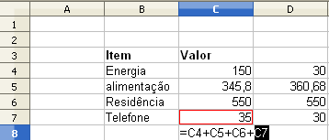

Note que no lugar da fórmula apareceu a soma das células, enquanto na linha de fórmula, aparece a fórmula digitada.

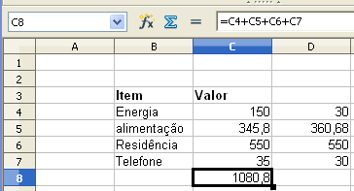

Barra de Fórmulas

Resultado da fórmula acima

**1- Abra Plan2**

**2- Na célula A1 digite AULA e pressione ENTER**

A AUTO-SOMA

O EDITOR DE PLANILHAS possui um recurso muito útil e que facilita a entrada de fórmulas para calcular uma somatória de valores contínuos. Esse recurso consiste na aplicação automática de uma função do EDITOR DE PLANILHAS que se chama SOMA.

***2 - Posicione o retângulo de seleção na célula D8.***

***Em seguida, pressione o botão Auto-soma que se encontra na Barra de Ferramentas, como mostra a próxima figura.***

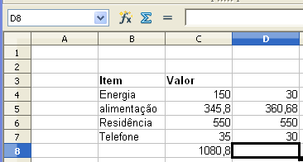

Ao pressioná-lo, o EDITOR DE PLANILHAS identifica a faixa de valores mais próxima e automaticamente escreve a função =SOMA( ) com a faixa de células que deve ser somada, como mostra a figura a seguir:

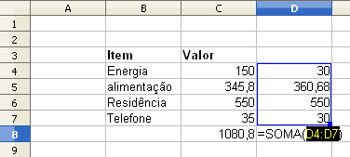

**Por último salve esses exercícios vamos precisar dele.**

**Acredite você pode**